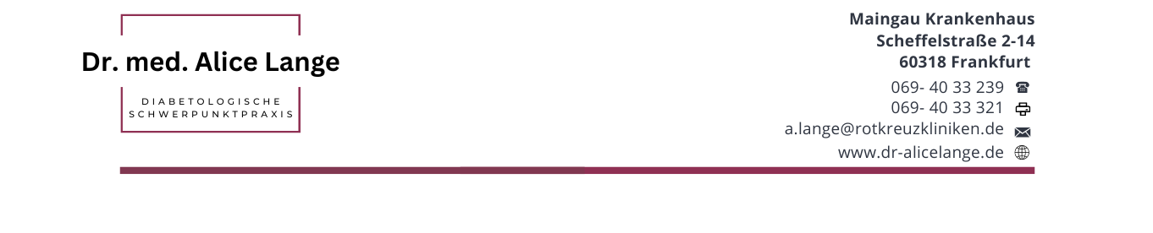

Sehr geehrter Patient, sehr geehrte Patientin,

wir freuen uns, Sie bald als neuen Patienten/Patientin in unserer Diabetologischen Schwerpunktpraxis willkommen zu heißen.

Um Ihnen die bestmögliche Behandlung zu bieten, ist Ihre Mitarbeit erforderlich.

**Bitte bringen Sie folgende Unterlagen zu Ihrem Termin mit:**

- Krankenversicherungskarte, ggf. Befreiungsausweis für die Zuzahlung

- Überweisung (wenn vorhanden)

- Ausgefüllter Anamnesebogen (unter www.dr-alicelange.de)

- Diabetes-Pass

- Blutzuckertagebuch

- Blutzuckermessgerät

- Laborbefunde

- Aktueller Medikamentenplan und Insulinplan

- Befund vom Augenarzt

- Befunde von anderen Fachärzten oder Krankenhaus Berichte

- Kopie des DMP-Vertrags, falls Sie bei Ihrem Hausarzt am DMP-Diabetes-

Behandlungsprogramm teilnehmen.

Bringen Sie auch ihr Diabetes-Equipment zum Termin mit in die Praxis.

Vielen Dank!